**电 子 科 技 大 学**

UNIVERSITY OF ELECTRONIC SCIENCE AND TECHNOLOGY OF CHINA

**学士学位论文**

**BACHELOR THESIS**



论文题目 基于深度学习的车位识别系统

学 院 信息与软件工程学学院

专 业 信息工程

学 号 2016220102015

作者姓名 李达梽

指导教师 王瑞锦

摘要

本文旨在解决现实中停车高峰期车位难以找寻的问题，结合深度学习以及CS结构实现服务型自动车位找寻系统。首先使用霍夫变换检测车位，然后使用OpenCV对车位进行剪裁。最后使用OpenALPR对车位车牌进行识别。由于实践地点在美国，系统目前只支持美国车牌识别，理想摄像机位置确保可以清晰地捕捉到车牌号及大体停车场布局。该系统并不能直接适用于不同的停车场。系统针对视频文件进行采样抽帧处理，服务器由Flask进行搭建。针对识别出来的信息采用MongoDB数据库进行存储。服务器采用阿里云应用服务器，由Shell脚本对系统进程进行整体调控。采用Flutter搭建的Android程序，并集合地图组建，GPS等信息返回给用户，实现空白车位找寻的功能。

关键字：OpenCV，霍夫变换，OpenALPR，Flask，MongoDB，Shell Scripts，Flutter

Abstract

This paper aims to solve the problem that parking spaces are difficult to find in the parking peak period in reality, combined with deep learning and CS structure to implement a service-based automatic parking space search system. First use Hough transform to detect parking spaces, and then use OpenCV to trim the parking spaces. Finally, use OpenALPR to identify the parking plate. Since the practice location is in the United States, the system currently only supports U.S. license plate recognition. The ideal camera position ensures that the license plate number and the general parking lot layout can be clearly captured. The system is not directly applicable to different parking lots. The system samples and frames the video files, and the server is built by Flask. MongoDB database is used to store the identified information. The server uses the Alibaba Cloud application server, and the shell script controls the overall process of the system. Use the Android program built by Flutter, and gather maps to build, and return GPS and other information to the user to realize the function of searching for blank parking spaces.

Keywords: OpenCV, Hough transform, OpenALPR, Flask, MongoDB, Shell Scripts, Flutter

目录

第1章 绪论 5

第2章 可能性问题研究 6

2.1 车位识别问题 6

2.2 车牌识别问题 6

2.3 摄像机角度问题 7

2.4 服务器搭建问题 7

2.5 用户交互方式问题 7

2.6 本章小结 8

第3章 解决方案准备 8

3.1 Mask R-CNN 8

3.2 霍夫变换检测直线，识别车位 9

3.3 OpenCV手工标记 14

引用 15

# 第1章 绪论

在当代深度学习，人工智能越来越接近生活的环境下，我希望借助于机器视觉的技术条件，基于深度学习神经网络的知识实现一个可以为普通民众带来一个便利服务的小程序。国内目前的停车场系统已经相当完善，在车辆进入之前都会有车牌识别系统。在用户进入的时候已经开始了计费系统，离开的时候基本上可以借助微信小程序实现网上缴费等操作。对于大型商场的停车场也有空白车位计算的显示器，方便车主找到空位停下。但是国外的社区目前对于停车场的管理系统还是非常的老旧。大多数停车场是露天开放式停产场，计费系统也没办法做到国内通过车牌识别的方式来实现，也没有剩余车位显示之类的方便车主找寻空白车位的设备。国外目前在深度学习方面处于领先的状态，却没有一个合适的系统来给车主提供停车场信息。在纽约市中心等交通量巨大的地方，很难由用户自己找到一个合适的停车空间。我的系统构思正是基于解决国内外高峰期停车难，较大开放式停车场难以找到自己的停车位问题提出解决方案。方案存在场景适用性问题，需要针对每个停车场进行手动调节摄像头位置，以及停车位划分的问题。目前能做到仅以罗格斯大学校宿舍周边停车场的空白车位识别及车牌识别。针对方案的可行性我浏览了解了一系列文章，对方案的每个实施步骤提出了多种实现方案，再在实践实现过程当中学习相应的知识，结合项目时间规划表选择合适的方案。

国内目前的深度学习现状已经有足够多的文章提供车牌识别的思路，车牌识别已经是国内发展了相当深远的一个模块。所以我考虑采用车牌识别的方法将停车位与车辆进行关联。国外的车牌识别思路目前也是五花八门，不管是基于ANN还是CNN等深度学习板块。

再谈停车场系统的发展趋势。目前越来越多的停车场采用分层编号的方法对车位进行辨识。但是考虑到商城的复杂程度，多电梯出入口给用户体验带来的结构混乱，越来越多的车主需要一个明确的方法确定自己所在的位置以及自己泊车的位置。尽管车位有英文加数字的方式进行逐一辨别，车主也无法马上辨认自己泊车位置的大致方向。停车系统的发展以后也一定需要一个车辆位置与车主位置结合的信息系统。目前国外的Apple Map已经可以大体识别车辆位置信息，并通过GPS读取用户所在位置信息向用户返回一个直观的平面地图信息给用户。我的构思也有很大部分来源于Apple Map如何能对车位进行识别。基于Apple Map的思路构建一个可以在没有GPS信号的地下停车场进行车辆位置反馈的停车系统。

本系统对于社会的影响价值还在于例如国庆旅游高峰期，用户准备出发时不知道旅游景点是否还有官方提供的车位，提供给用户一个初步的判断。也可以帮助大型商场的停车系统更加完善，帮助每一个车主解决停车位问题。对于有的开放性街道停车场也有利于管理的作用。

# 第2章 可能性问题研究

## 2.1 车位识别问题

目前我所了解到已经有人在从事类似的车位识别算法或者车位识别系统的研究。首先已经有人提出针对我国私家车保有量逐渐提升引发的“停车难”问题而考虑设计一种智能停车管理系统。[1] 该系统在Windows上使用Java将图像识别，数据库管理结合起来，提供了安装程序给用户。我的设计区别在于不需要安装程序给用户，而是通过安卓应用程序访问服务器的方式返回有效停车数据信息。我们所需要面对的共同问题都是如何定义一个车位，如何从计算机的视觉出发，识别出一个有效的车位并对其自动编号处理。基于机器视觉的相关学习文档以及先前的研究，我发现使用卷积神经网络可以几乎完美地识别车位。在之前的研究当中已经有人尝试了使用Faster R-CNN的方式去做一个简单的车位识别[2]。他们采用的TensorFlow搭建相应的神经网络，使用COCO数据集对神经网络进行训练。最后能够效果比较好的识别出来模型车并给予识别目标一个bounding box。他们的研究通过绑定这个bounding box当做一个车位，要求从俯视图的角度去捕捉一个停车场全部占满的情况。然后将俯视图作为输入放入神经网络模型，返回对应的车辆识别bounding box。该方法的优点是可以对所有的停车场都适用，是一个移植性相当好的方案。他并不需要去识别停车场的边线部分来识别一个常规的车位，而是选择从人的角度出发，车能停的位置就是一个车位。该方法也有一个较大的缺点，需要无人机进行航拍视角的录制，否则识别效果不佳，无法识别出停车场的整体布局。再投入实际使用当中的时候，摄像头应放于可以捕捉到整个停车场的高部位置。然后该方法另一缺点是要确保所有的停车位在某一时间能被完全占有，或者所从某时间开始到某时间结束车位被全部占有过。这样才能捕捉到全部的车位位置。文章中也写到，若是有多的车辆停在了没有车位的地方，系统也会把那位置当做一个可用的停车车位。但是，综合上述文章来看，我们已经从理论可行性上推导出了，车位识别我们是可以做的，甚至能够改善地更加完整。

## 2.2 车牌识别问题

我想要设计达到的系统不单单是做到车位识别，还想通过给车位识别并进行编号绑定之后。通过车牌识别，识别特定位置的车牌信息之后，将车牌与车位进行一个绑定。用户对于该系统可以针对车牌号码进行查询，获得相应的车位号码。这样一是可以避免用户在大型停车场遗忘自己的车位号码的问题，二可以根据车位绑定直接返回车辆所在位置。现在的大多数停车场都有自己的停车布局图，理想情况下可以通过停车布局图找到车辆位置。针对开放式露天停车场还可以通过GPS返回用户所在位置。

针对车牌识别问题我也在网络上参考了一些文章，发现有多种多样的方式可以去实现车牌识别。首先在吉林大学的一篇硕士文章里面有写到，车牌识别的方式可以通过神经网络来实现[3]。在该文章当中，作者已经非常详细的介绍到了，如何对车牌的图像进行预处理及各种车牌定位的方法，车牌字符的分割和神经网路的搭建。并且在网络上查找现在已经开源的相当多的车牌识别资源之后，我确信车牌识别这个问题在我的项目当中是实际可行的。在实际可行的基础之上，我还准备了相当多的备用方案，不管是基于ANN还是CNN的模型网上已有大量的资源可供学习研究。

## 2.3 摄像机角度问题

摄像机角度问题一直是车位识别和车牌识别的极大局限性问题，在车位识别当中要保障摄像机能够完整录制到整个停车场的情况，但是在车牌识别的问题当中要解决摄像机能够清晰的拍摄到车牌号码的问题。一个趋于远离车辆，位置为车顶。而另一个趋于接近车辆，位置为车头或者车尾。从多种角度分析来说单靠一个摄像机是难以实现的。所以我人为应该至少存在两个摄像头，并以停车场作为中心坐标系统，将拍摄情况的坐标系统向中心坐标系统做坐标转换。目前理想的第一摄像机应清楚地拍摄到每一个车位，第二摄像机应该清楚地拍摄到一个车辆的车牌号码并进行空间上的移动。理论上摄像机角度与数量都不存在问题。第二摄像机拍摄的图片是可以通过坐标转换成为平面二维图[4]，根据转换过来的平面二维图可以将车牌和车位的平面坐标进行绑定。所以在理论上是存在非常好的可行性的。

## 2.4 服务器搭建问题

服务器搭建的问题上，不用参考许多专业的论文也可以在网络上找到大量的解决方案。由于我曾经完成过一个基于Flask服务器搭建的区块链聊天网页系统，所以本次项目为了节约时间成本，将更多的精力投放在车位识别和车牌识别上面，服务器搭建问题和数据库采用问题都会以最简单的方式进行解决。在现在的Python开发环境下，使用Django或者Flask都是非常优良的选择，数据库采用非关系型数据库MongoDB，也非常利于模型最简化开发。调试和开发周期都能缩短。

## 2.5 用户交互方式问题

交互式应用程序的开发其实作为我设计可以让用户可以和我的系统进行交互的一栏，其本身并不复杂，也不需要太多时间进行开发。交互选项可以多种多样，从最基础的HTML网页交互到iOS或者Android安装程序交互。这些都是作为本项目的额外内容。在阅读了大量的交互式程序开发文档之后，我发现采用Android开发应用程序比较符合我们的程序的使用场景。

## 2.6 本章小结

本章详细探讨了查阅各种资料之后我的项目可行性，从核心功能点出发考虑参考了很多文章。然后再从场景布局的方面考虑，至少存在理论可行性。对于车位识别和车牌识别来说已经确定采用神经网络对输入视频流进行采样处理并进行识别分析。服务器和用户交互应用程序采用最简单的开发策略，但是也可以保障用户和服务器最基础的通信。从经济可能性角度考虑，本项目若只是跑在本地计算机上不需要任何开销。

# 第3章 解决方案准备

## 3.1 Mask R-CNN

Mask R-CNN [2] 是一种2018年初由Facebook AI research团队提出的一种可以高效分割图片内部特定物体，并对其进行遮罩范围返回的神经网络模型。这是一种基于Faster R-CNN的模型。由于Faster R-CNN只支持返回目标所在的一个相框的范围，并非精准到每一个像素点地确认每一个物体所在的位置。这就是语义分割和图像分割的最大区别。所以Mask R-CNN的目的就是在Faster R-CNN的基础上添加另外一个遮罩预测分支，如图3-1所示。可以精确的做到将图像以像素点位单位分割出来。除此之外，基于Faster R-CNN自带的识别能力，Mask R-CNN也同样具有图像识别能力。可以将物体分为车，人，等等种类。

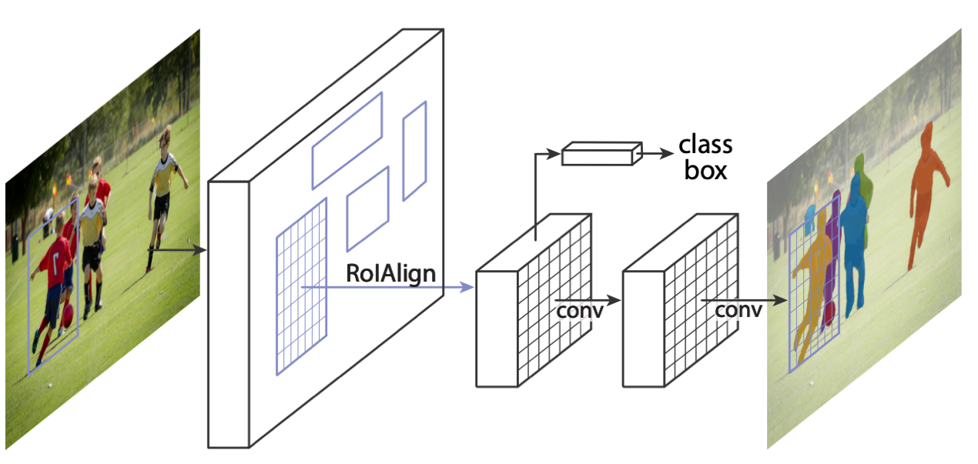

图 3-1 Mask R-CNN对于实例分割的框架

继承了Faster R-CNN的bounding box之后，对于每一个RoI（Region of Interest）层添加一个小的FCN（Fully Convolutional Network）处理，然后在原先会输出分类的基础上，再输出一个像素级别的分割遮罩。然后相对于Faster R-CNN来说它只会增加一点点的计算负担，所以可以说是一个升级版，更强的实例分割模型。根据Mask R-CNN的官方文档来说，该模型可以稳定运行在5fps的视频流环境下，意思是单张图片的识别时间大约来200ms左右。但是硬件设备的不同我不确定是否可以保持这样短的一个运行时间。对于停车识别系统来说，或许根本不需要那么高的识别帧率。实时系统只要每隔半分钟或者更长的时间对停车场信息进行一个识别就已经足够了。所以从实用性来说Mask R-CNN对我们的实验过程来说是足够的。Mask R-CNN还支持人体姿势检测功能。在后续的开发当中，Facebook AI Research已经放弃了初代TensorFlow和Keras框架编写的检测程序，改为第二版由Pytorch框架搭建的模型。

针对以上现有信息我可以做到的是对于单张图片进行实例分割。将一个停车场内部的所有车辆识别出来。然后根据Mask R-CNN返回的bounding box将车辆所在的位置记录为一个有效停车位。之后可以通过被识别的停车位当中是否含有车辆遮罩或者遮罩比例大于一定比例判断是否有车辆已经停泊。被占用的车位和空车位识别可以根据这种方案进行操作。

## 3.2 霍夫变换检测直线，识别车位

基于停车场最大的特征是车位分明的实白线，我们可以考虑使用霍夫变换检测出停车场的白线位置。霍夫变换(Hough Transform)是图像处理中的一种特征提取技术，该过程在一个参数空间中通过计算累计结果的局部最大值得到一个符合该特定形状的集合作为霍夫变换结果。霍夫变换于1962年由Paul Hough首次提出，最初的Hough变换是设计用来检测直线和曲线，起初的方法要求知道物体边界线的解析方程，但不需要有关区域位置的先验知识。这种方法的一个突出优点是分割结果的鲁棒性,即：对数据的不完全或噪声不是非常敏感。然而，要获得描述边界的解析表达常常是不可能的。后于1972年由Richard Duda & Peter Hart推广使用，经典霍夫变换用来检测图像中的直线，后来霍夫变换扩展到任意形状物体的识别，多为圆和椭圆。霍夫变换运用两个坐标空间之间的变换将在一个空间中具有相同形状的曲线或直线映射到另一个坐标空间的一个点上形成峰值，从而把检测任意形状的问题转化为统计峰值问题。Hough变换的方法基本思想可以从检测图像中的直线这个简单问题中看到。直线由两点A=(X1,Y1)和B=(X2,Y2)定义，所下图3-2-1示。通过点A的所有直线由y1=k*x1+q表示，k和q是某些值。这意味着同一个方程可以解释为参数空间k,q的方程。因此通过点A的所须直线可以表示为方程q=-x1*k+y1图1.(b)。类似地通过点B的直线可以表示q=-x2*k+y2。在参数空间k和q中，两条直线的唯一公共点是在原图像空间中表示连接点A和B的唯一存在的直线。

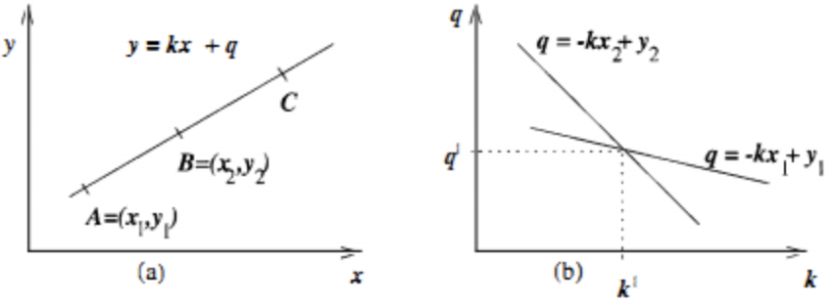

图3-2-1 霍夫变换法则 （a）图像空间 （b）k,q参数空间

这意味着图像中的每条直线在参数空间k,q中由单独一个点表示，直线的任何一部分都变换为同一个点。直线检测的主要思想是确定图中所在的直线像素，将通过这些像素的所在直线变换到参数空间的对应点，在参数空间检测点（a,b），此点是图像中出现的直线y=ax+b的Hough变换的结果。图像中所有可能的直线像素的检测，可以通过在图像中进行边缘检测子得到，所有边缘幅值超过某个阈值的像素都可以看作是可能的直线像素。在最一般的情况下，当我们没有任何有关图像中的直线信息，因此，所有方向的直线可能通过任何边缘像素。而在现在实现中，这些直线的数目是无限的，然而，为了实际目标，只能有限数目的直线方向。直线的可能方向定义了参数K的一个离散化，因此参数q也被采样为有限数目的值。所以参数空间不是连续的，而是被表示为矩形单元，称之为累计数组(accumulator array) A,它的元素是累计单元(Accumulator cells)A(k,q).对于每个边缘元素，确定其参数k和q。这些参数表示了通过此像素的允许方向的直线。对于每条这样的直线，直线参数k和q的值用来增加累计单元A(k,q)的值。如果公式y=ax+b所表示的直线出现在图像中，A(a,b)的值会被增加很多次，而次数等于直线y=ax+b作为可能通过某个边缘像素的直线被检测到的数目。对于任意像素P，通过它的直线可能是任何的方向k,但是第二个参数q受像素P图像坐标和方向k所约束。因此，存在于图像中的直线会引起图像中适合的累计单元值变大，而通近边缘像素的其他直线，它们不对应于图像中存在的直线，对于每个边缘像素具有不同的参数k和q，所以对应的累计单元极少被增加。即：图像中存在的直线可以作为累计数组中的高值累计单元被检测出业，检测到的直线参数由累计数组的坐标给出，结果是图像中直线的检测被为累计空间中的局部极值的检测。我们可以注意到直线的参数方程y =kx+q只适合解释Hough变换原理，在检测垂直线条和参数的非线性离散化时会遇到困难。如果直线表示成s=xcosθ+ysinθ。Hough变换就没有这些局限性。直线还是被变换为单个点，因此可用该原理进行直线检测。如下图3-2-2所示：

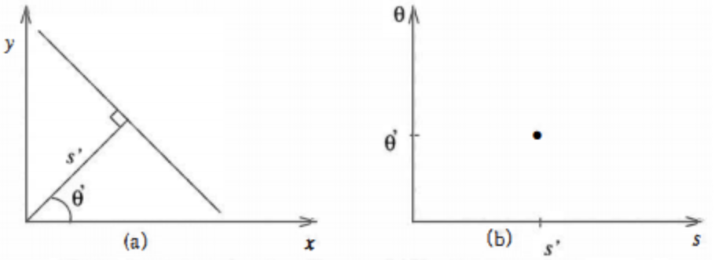

图 3-2-2 霍夫变换在s,θ空间中 （a）直线在图像空间 （b）s,θ参数空间

我们要注意到Hough变换的重要性质是对图像中直线的残缺部分、噪声以及其它共存的非直线结构不敏感。因为从图像空间到累计空间的变换的鲁棒性引起的，直线殘缺的部分只会造成较低的局部极值。

那么接下来谈谈在具体的霍夫变换实践中应该是怎么检测到车位的，首先我们需要的是一张停车场的航拍图并对其做Canny边缘检测，如图3-2-3所示。

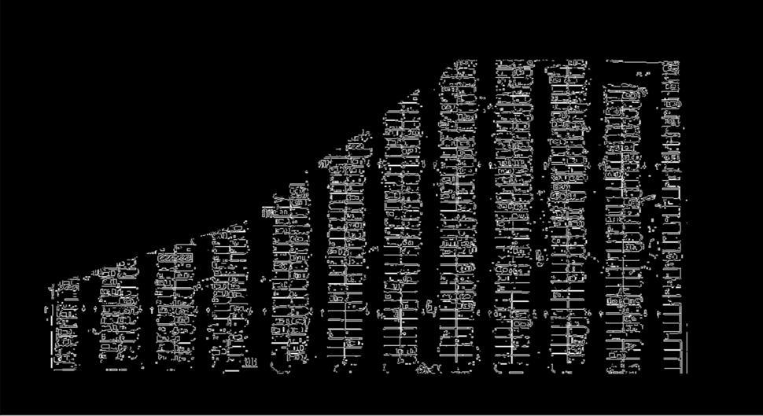

图 3-2-3 Canny边缘检测结果

Canny边缘检测是一个非常流行的边缘检测算法，它有许多的执行阶段。首先他对图片要进行一个噪音消除处理。由于边缘检测容易受到图像中噪声的影响，因此第一步是使用5x5高斯滤波器消除图像中的噪声。下一步是找到图像的强度梯度，然后使用Sobel核在水平和垂直方向上对平滑的图像进行滤波，以在水平方向（Gx）和垂直方向（Gy）上获得一阶导数。下一步是非最大抑制，在获得梯度大小和方向后，将对图像进行全面扫描，以去除可能不构成边缘的所有不需要的像素。为此，在每个像素处，检查像素是否是其在梯度方向上附近的局部最大值。最后一步是确定磁滞阈值，该阶段确定哪些边缘全部是真正的边缘，哪些不是。为此，我们需要两个阈值minVal和maxVal。强度梯度大于maxVal的任何边缘必定是边缘，而低于minVal的那些边缘必定是非边缘，因此将其丢弃。介于这两个阈值之间的对象根据其连通性被分类为边缘或非边缘。如果它们连接到“保证边缘”像素，则将它们视为边缘的一部分。否则，它们也将被丢弃。最典型的例子如下图3-2-4所示：

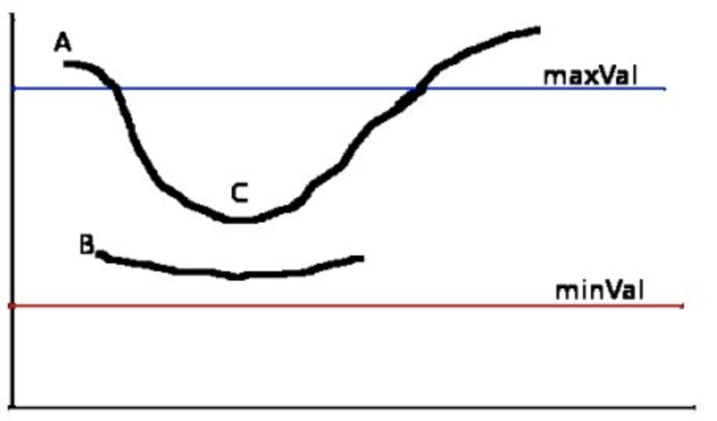

图 3-2-4 磁滞阈值如何筛选边缘

边缘A在maxVal之上，因此被视为“确定边缘”。尽管边C低于maxVal，但它连接到边A，因此也被视为有效边，我们得到了完整的曲线。但是边缘B尽管在minVal之上并且与边缘C处于同一区域，但是它没有连接到任何“确定边缘”，因此被丢弃。因此，非常重要的一点是我们必须相应地选择minVal和maxVal以获得正确的结果。

最后我们获得了Canny边缘检测的图像。Canny边缘检测可以在OpenCV里面非常轻松地完成，只需要调用cv.canny()函数即可按完成操作。

接下来我们就将使用霍夫变换检测Canny边缘检测图像当中的直线，该方法的要求极为严格，若不是航拍图，大部分直线收到遮挡的情况下很难完成车位定位。霍夫变换会画出它能识别出来的所有直线，然而针对每个停车场不停的情况选择不同切斜角度的直线当做识别出来的车位。不同的情况指的是有的停车场航拍图针对的是竖向排列的停车位，有的停车场航拍图针对的是横向排列的停车位，如图3-2-5霍夫变换结果图所示：

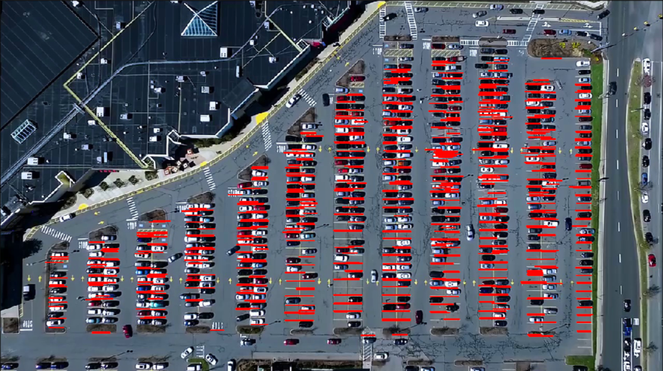

图 3-2-5 霍夫变换检测结果，仅取斜角为零的直线

显示出来的结果已经对大多数的停车场直线划分了出来，由于噪声等因素，部分直线被重复识别多次或者没有被识别到。所以接下来我们需要根据上面的结果手动地去寻找每个停车大区域的范围，通过OpenCV固定一个停车区域，如图3-2-6所示。

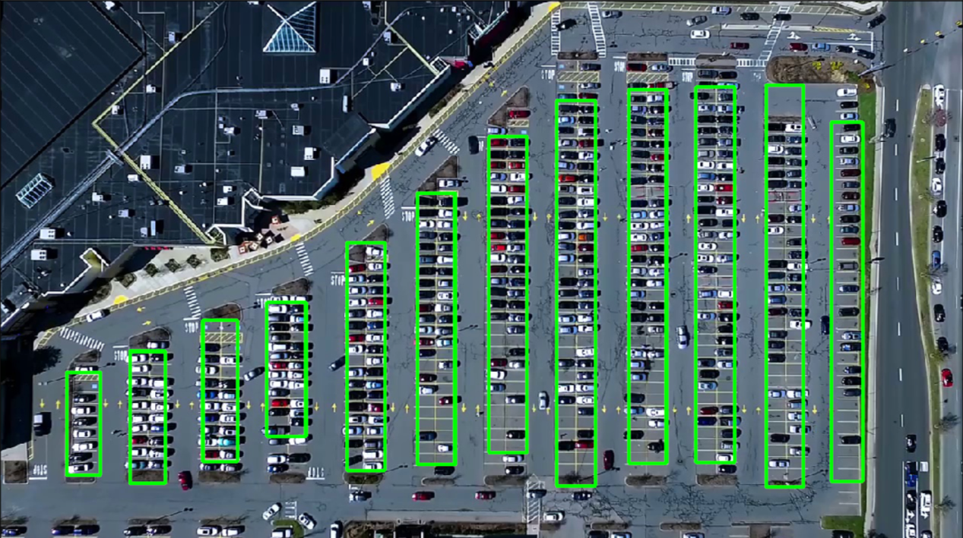

图 3-2-6 手动定位停车区域方块图

最后我们要做的步骤就是根据霍夫变换检测出来的直线进行测量。之所以要求航拍图就是为了确保每一个停车位的大小恰好完全一致。根绝单个停车位的长度和宽度对停车区域进行重新分割，再结合上霍夫变换检测出来的结果，画出每个车位，如图3-2-7所示。

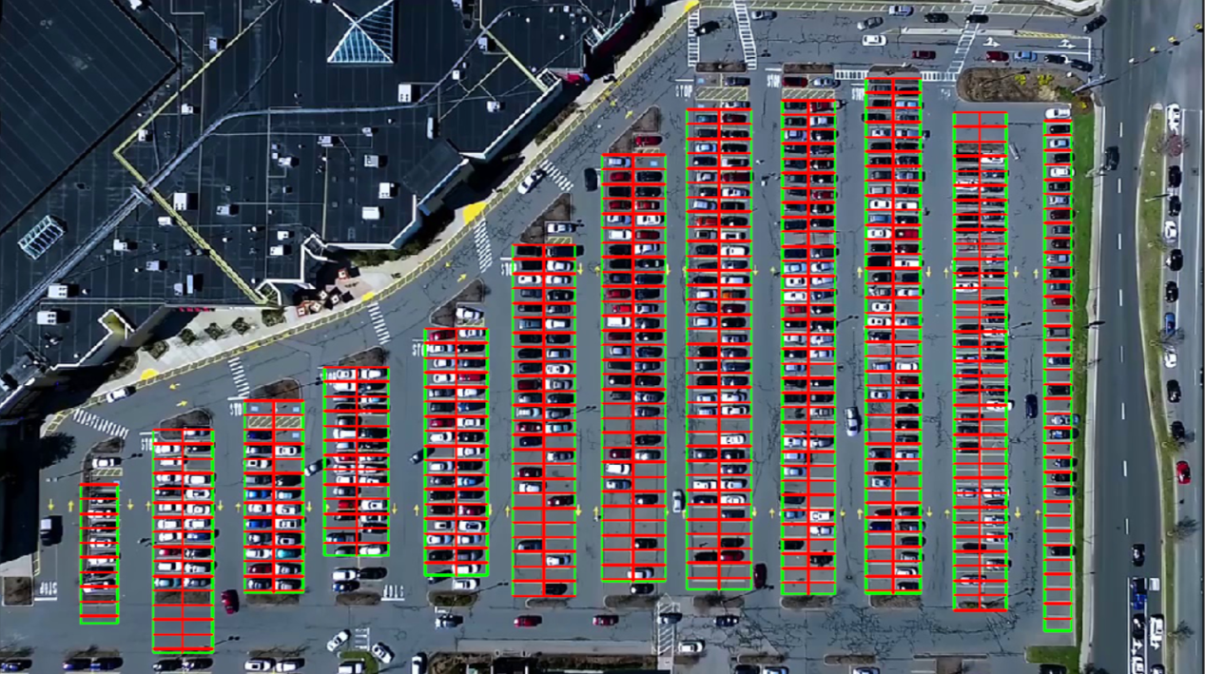

图 3-2-7 检测出来的所有车位

这样我们已经完成了车位识别部分的前半部分，我们需要进一步完善的空白车位识别就需要借助到深度学习网络了。接下来的步骤就是根据车位在图片当中的位置，对单个车位的边框进行剪裁，剪裁下来的图片有两种。第一种是已经有车停泊的，我们给这样的车位一个被占用的标签。另外一种车位就是空白车位，我们给这样的车位一个开放的标签。在监控视频每天抽取大量图片之后制作训练集放入CNN模型，这里CNN模型可以自己选取。比如LeNet5或者AlexNet等，由于被占用的停车位和未被占用的停车位还是存在很大的不同，简单的深度学习模型也能达到较好的效果。虽然最后的结果存在少数错误归类的车位，但是已经够日常生活中使用。深度学习检测结果如图3-2-8所示。

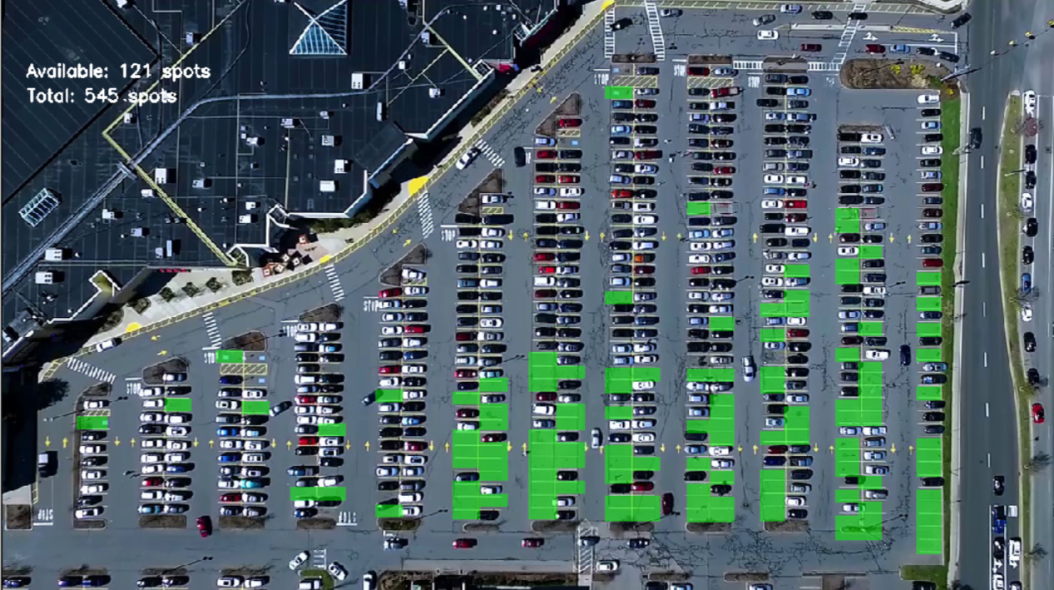

图 3-2-8 深度学习结果

## 3.3 OpenCV手工标记

最后一种车位识别的可行性方案相对于上面两组来说比较原始，并不具有任何通用性。想法也极其简单，作为车位识别的最后备选方案。直接采用Python的OpenCV库，对图像上车位的四个顶点进行人为捕捉，然后将这些顶点信息记录在另一个文件当中。图3-3-1展示了停车车位的顶点信息，以及如何绑定这些顶点信息信息成为一个车位进行车位编号。

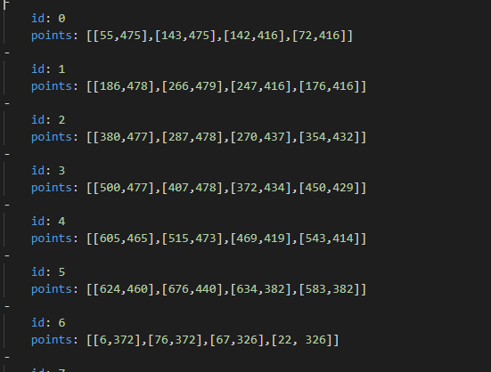

图 3-3-1 车位yml文件定点

这种车位识别方法存在局限性，对于过大的停车场需要手动输入的信息太多，不利于操作人员操作，需要高额的时间成本。其二，该方法的实现只是针对于采集信息后的指定停车场，并不能通用于所有的停车场。如果还需要对其他的停车场部署我们的停车软件APP，需要工作人员重新定义一个.yml文件记录顶点位置。甚至摄像头的位置都要固定在某一个地方，在定义完顶点之后都不允许移动，否则会产生严重的识别错误或者车位偏移现象。

## 3.4 OpenALPR车位识别

OpenALPR作为国外的一个开源性C++编写的车牌识别软件，不仅仅支持Windows平台可执行程序，也在Linux等平台上提供编译向导。除此之外，OpenALPR还支持docker镜像，可以说是一键执行车牌识别功能，相当的方便了。OpenALPR还提供Python，Java等语言编程的API，可以快速在代码当中执行车牌识别。不过经我个人考察研究之后发现Python的API存在严重的支持性问题。开源版本的OpenALPR相比起他的商业版本缺少了太多功能而且识别算法并没有取得更新。商业版本的OpenALPR支持国内车牌识别，车辆制造商识别，车辆类型识别，车辆系列识别，车辆制造年份等识别相当强大的功能。开源版本的OpenALPR是基于OpenCV还有Tesseract OCR两大库实现。OpenALPR的实现具体分为以下几个步骤。首先，OpenALPR会对不同的包含车牌的图像进行一个车牌位置区域检测。每个输入图像的检测阶段都发生一次。它使用LBP算法（通常用于面部检测）查找可能的车牌区域（x，y，宽度，高度）。这些区域中的每一个都被发送到后续的管道阶段以进行进一步处理。下一步是二值化处理，也可以说是边缘检测。二值化阶段为每个印版区域创建多个二进制图像。使用多个二进制图像的原因是给我们找到所有字符的最佳机会。如果图像太暗或太亮，则单个二值化图像可能会丢失字符。二值化使用Wolf-Jolien方法以及具有各种参数的Sauovola方法。每个二进制图像在后续阶段中进行处理。下一步是对二值化图像进行字符分析。字符分析试图在车牌区域中找到字符大小的区域。为此，它首先查找车牌区域中所有连接的斑点。然后，它会寻找与车牌字符的宽度和高度大致相同，且顶部/底部与宽度/高度相似的其他斑点成一直线的斑点。该分析在该区域中进行了多次。它从寻找小字符开始，然后逐渐寻找大字符。如果在该区域中未找到任何内容，则将该区域丢弃，并且不会进行进一步处理。如果找到一些潜在的字符，则保存字符区域并进行进一步处理。下一步则是车牌边缘识别，这不同于第一步车牌位置区域检测。请记住，第一步仅负责识别可能存在车牌的区域。通常会提供一个比实际板块稍大或更小的区域。车牌边缘试图找到车牌的精确上/下/左/右边缘。第一步是找到车牌区域的所有车道线。 platelines.cpp处理印版图像并计算水平和垂直线的列表。车牌边角使用此列表以及字符高度（在Character Analysis中计算出）来找到最可能的印版线边缘。它使用许多可配置的权重来确定哪个边缘最有意义。它将尝试使用默认边缘（基于板的理想宽度/高度）来查看是否匹配良好。然后OpenALPR要做的是相差校正，在给定车牌边缘的情况下，去歪斜台将车牌区域重新映射到标准尺寸和方向。理想情况下，这将为我们提供正确定向的印版图像（无旋转或倾斜）。然后是字符分割，这一步对于车牌识别来说是通用的步骤。字符分割阶段尝试分割组成车牌图像的所有字符。它使用垂直直方图来查找印版字符中的间隙。此阶段还通过除去不连续的小斑点和不够高的字符区域来提升识别准确度。它还尝试删除“边缘”区域，以免车牌的边缘被错误地分类为“ 1”或“ I”。然后OpenALPR就会调用Tesseract OCR库，这个库文件里面含有多种形式的字符，可以将每一个被切割出来的字符进行分析，然后计算出他们的可能代表的字符并给出一个置信度。最后一步就是将识别出来的结果展示出来。给定所有可能的OCR字符和置信度的列表，这一步将确定最佳可能的车牌字母组合。它被输出为前N个列表。该步会取消所有低于特定阈值的字符的可能性。它还具有“软”阈值-低于此阈值的字符仍将添加到可能的列表中，但它们还会添加可能的空白字符-因为低置信度字符可能并非真正属于车牌。如果需要，后处理还处理区域验证。例如，如果我告诉OpenALPR这是一个“密苏里州”牌，那么它将尝试将结果与匹配密苏里州格式的模板进行匹配。但是开源版本的OpenALPR我们已经提到不支持国内车牌的识别，所以这也是我们要考虑到的适用性范围问题。

## 3.5 Hyper LPR中文车牌识别

由于OpenALPR的开源版本只支持美国或者欧洲的车牌识别，如果我们要拓展车牌识别的能力的话，可以选择使用开源的Hyper LPR。该系统支持Python端的编程接口，在我实际使用过后发现测试率和运行效率良好，并不存在OpenALPR的Python接口存在问题的现象。由于我的项目核心在于空白车位的找寻，对于车牌识别的要求不是特别高。所以我的车牌识别的核心算法都是借鉴于已经成型的模型之上。Hyper LPR支持pip直接下载，封装函数也特别简单。Hyper LPR目前支持一般的车牌识别，但是像武警车牌，民航车牌等特殊车牌还无法进行处理。Hyper LPR还有一个优点是对于含有多个车牌的一张图片可以同时处理多个车牌，如图3-5-1所示：

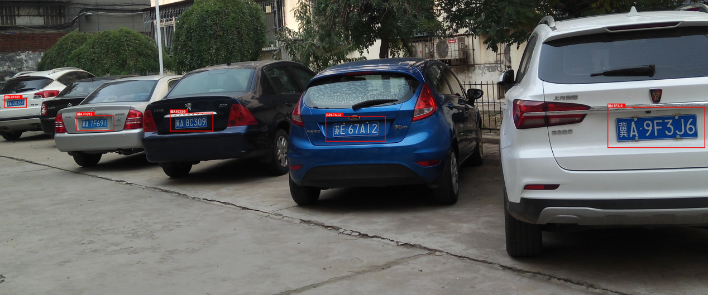

图3-5-1 Hyper LPR多个车牌同时识别

在简单的安装相关依赖和编写调用Hyper LPR的测试代码之后，

# 引用

[1] 王雪媛.智能停车场管理系统与实现[D].长春：长春工业大学，2015，3-10

[2] 徐乐先 等.基于深度学习的车位智能检测方法[J].中国激光，2019，46，2-8

[3] 康健新.基于图像的车牌识别系统的设计和实现[D].吉林：吉林大学，2014，1-40

[4] 张兴国.地理场景协同的多摄像机目标跟踪研究[D].南京：南京师范大学，2014，27-61

[5] Kaiming He et al. Mask R-CNN[J]. IEEE Transactions on Pattern Analysis and Machine Intelligence, 2020, 42, 386-397